ΔΙΑΓΩΝΙΣΜΑ ΜΕΤΑΦΟΡΑ ΜΑΖΑΣ (ΕΞ ΑΠΟΣΤΑΣΕΩΣ)
ΕΞΕΤΑΣΤΙΚΗ ΙΟΥΝΙΟΥ 2021

Θέμα 1 (3 μονάδες).

Νερό με αρχική συγκέντρωση οξυγόνου ίση με 10 g O₂/m³ έρχεται σε επαφή με ατμόσφαιρα καθαρού οξυγόνου σε θερμοκρασία 298 Κ και πίεση 2 atm. H διαλυτότητα του οξυγόνου στο νερό σε ισορροπία περιγράφεται από την εξίσωση
2 atm, 298 Κ
Καθαρό Ο₂
10 g O₂/m³
Αρχικά
(t=0)
z
p_{O2}=H C_{O2}

όπου p_{O2} είναι η μερική πίεση του οξυγόνου στην αέρια φάση σε atm,

C_{O2} είναι η συγκέντρωση του οξυγόνου στην υγρή φάση σε mol/m³, και

Η είναι ο συντελεστής του Henry με τιμή Η=0.8 atm / (mol/m³).

H συγκέντρωση του οξυγόνου σε βάθος 0.2 cm από την διεπιφάνεια μετριέται μετά την παρέλευση 1000 s και βρίσκεται ίση με C₀₂(t=1000 s, z=0.2 cm) = 45 g/m³.

Mε βάση τα παραπάνω στοιχεία να εκτιμηθεί ο συντελεστής διάχυσης του οξυγόνου στο νερό (3 μονάδες).

Ενδεικτική λύση
C_{O2}(0)=10 g/m³
C_{O2}(S)=2 atm/(0.8 atm / (mol/m³)) = 2.5 mol/m³ · 32 g/mol = 80 g/m³
C_{O2}(1000 s,0.2 cm)=45 g/m³

Μοντέλο ημι-άπειρου στερεού, σελ. 117 βιβλίου I.K. Kούκου, Εξίσωση (3.2.49) ή Εξίσωση (21.12) από βιβλίο Λυγερού:
(εάν αναφέρεται ως «άπειρο» μέσο αφαιρείται ½ μονάδα)
(εάν δεν αναφέρεται η πηγή της εξίσωσης αφαιρείται ½ μονάδα)
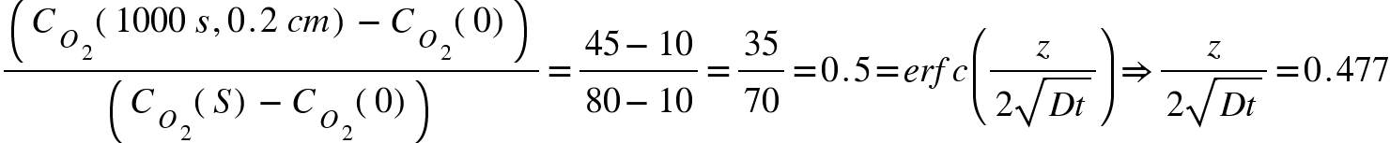
H αντιστροφή έγινε με βάση το Σχήμα 3.5 του βιβλίου του Ι.Κ. Κούκου ή Παράρτημα Π.1.2.
(εάν δεν αναφέρεται η πηγή για την αντιστροφή της εξίσωσης αφαιρείται ½ μονάδα)

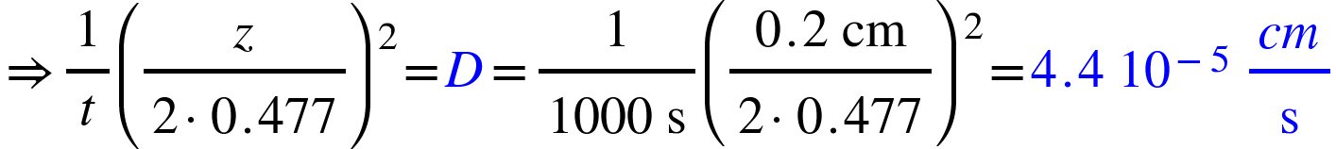

Θέμα 2 (7 μονάδες).

Καθαρό αέριο συστατικό Α βρίσκεται σε επαφή με επίπεδη καταλυτική επιφάνεια στην οποία γίνεται η ακαριαία αντίδραση Α→Β με μηδενική πρακτικά συγκέντρωση του Α επάνω στην καταλυτική επιφάνεια (y_{A}(z=0)=0, y_{B}(z=0)=1, όπου y το γραμμομοριακό κλάσμα του συστατικού Α ή Β που δηλώνεται ως δείκτης και z η απόσταση από την καταλυτική επιφάνεια).

Το παραγόμενο συστατικό Β διαχέεται μακριά από την καταλυτική επιφάνεια με ταυτόχρονη μη καταλυτική αντίδραση Β→Α με ρυθμό παραγωγής του Α ίσο με R_{Α}=k·y_{B}, όπου η σταθερά της χημικής αντίδρασης k έχει μονάδες mol/(m³ s).

Σε απόσταση δ από την καταλυτική επιφάνεια είναι y_{A}(δ)=1 και y_{Β}(δ)=0 (η απόσταση δ είναι λοιπόν η απόσταση στην οποία όλο το Β έχει μετατραπεί πάλι σε Α).

Η διεργασία βρίσκεται σε μόνιμη κατάσταση.

α. Να γράψετε το ισοζύγιο του συστατικού B (1 μονάδα)
β. Να γράψετε το ισοζύγιο μάζας του συστατικού A (1 μονάδα)
γ. Ποια σχέση ικανοποιούν τα Ν_{Α} και Ν_{Β} (οι ροές των συστατικών Α και Β, αντίστοιχα) (2 μονάδα).
δ. Να επιλύσετε το ισοζύγιο του Β με κατάλληλες συνοριακές συνθήκες και να βρείτε την αναλυτική λύση (3 μονάδες).

Ενδεικτική Λύση
α. Για το ισοζύγιο μάζας του Β θεωρώ το ακόλουθο σχήμα:
dz
z

δ

N_{B}(z)
N_{B}(z+dz)

Θεωρώ τον όγκο ελέγχου πάχους dz και επιφάνειας S μεταξύ των διακεκομμένων γραμμών.
Εισερχόμενο Β = Εξερχόμενο Β + Καναναλισκόμενο Β
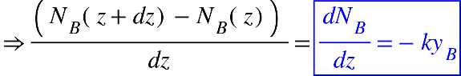 (α)
όπου Ν_{Β}(z) είναι η συνολική ροή του Β.
(εάν δεν υπάρχει σκαρίφημα ή δεν ορίζεται ο συμβολισμός αφαιρείται ½ μονάδα)

β. Για το ισοζύγιο του Α
Εισερχόμενο Α = Εξερχόμενο Α - Καναναλισκόμενο Β
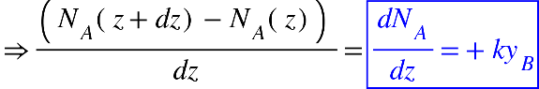 (β)
όπου Ν_{A}(z) είναι η συνολική ροή του A.
(εάν δεν υπάρχει σκαρίφημα ή δεν ορίζεται ο συμβολισμός αφαιρείται ½ μονάδα)

γ. Από τις Εξισώσεις (α) και (β) με πρόσθεση κατά μέλη προκύπτει ότι
$$\frac{d}{dz}\left(N_{A}\left(z\right)+N_{B}\left(z\right)\right)=0⇒N_{A}\left(z\right)+N_{B}\left(z\right)=σταθερά$$
Εφαρμογή της λύσης N_{A}(z)+N_{B}(z)=σταθερά, στο z=0 σε συνδυασμό με τη στοιχειομετρία της αντίδρασης δίνει ότι σταθερά=0 και έτσι N_{A}(z)+N_{B}(z)=0.
(εάν έχετε την λάθος λογική d(f+g)=0 => f+g=0 τότε αφαιρείται 1 μονάδα)

δ. Από το ερώτημα (γ) και τον ορισμό της ροής Ν_{Β} προκύπτει ότι:
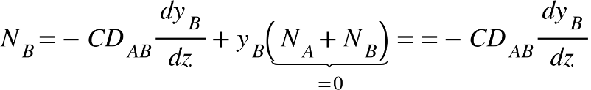
Αντικαθιστώ την (δ) στην (α) και έχω:

H τελευταία έχει λύση (βλ. σελ 326 βιβλίου Ι.Κ. Κούκου)
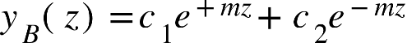
με συνοριακές συνθήκες y_{B}(0)=1 και y_{B}(δ)=0, οπότε
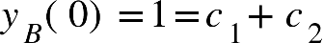

Η λύση είναι (βλ. σελ. 67 & 68 βιβλίου Ι.Κ. Κούκου)

$$y_{B}=\frac{sinh\left[mδ\left(1-\frac{z}{δ}\right)\right]}{\sinh\left(mδ\right)}$$

όπου m=k/CD_{AB}.

(στο θέμα αυτό έχει αφαιρεθεί ½ μονάδα σε όσους έχουν γράψει λάθος το νόμο του Fick)

